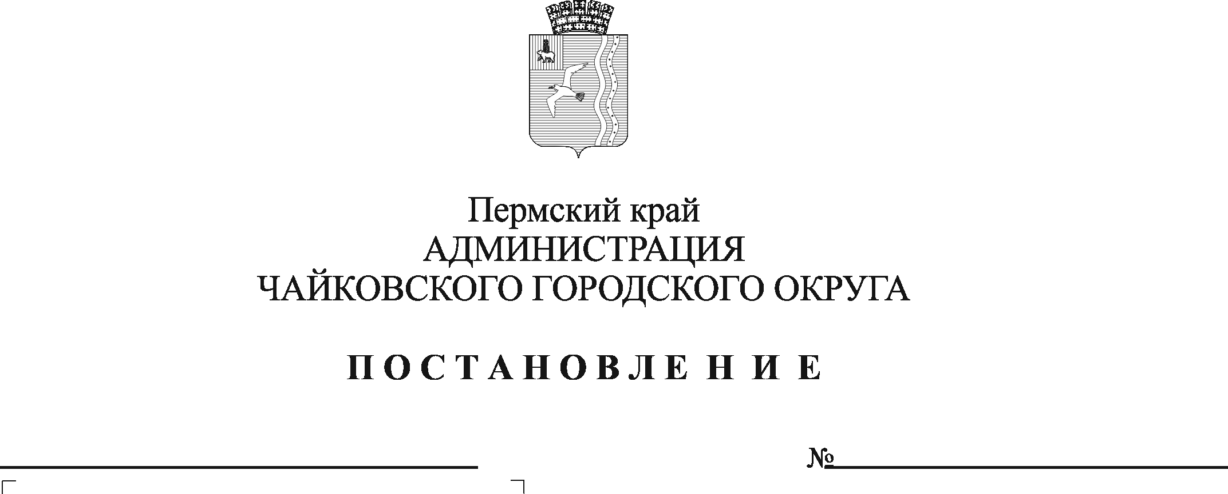
О внесении изменений в Положение о системе оплаты труда работников муниципальных образовательных учреждений, подведомственных Управлению образования администрации Чайковского городского округа, утвержденное постановлением администрации Чайковского городского округа от 27.03.2020 № 332

В соответствии с Федеральным законом от 6 октября 2003 г. № 131-ФЗ «Об общих принципах организации местного самоуправления в Российской Федерации», Федеральным законом от 29 декабря 2012 г. № 273-ФЗ «Об образовании в Российской Федерации», поручением Президента Российской Федерации от 26 июня 2022 г. № Пр-1117, Номенклатурой должностей педагогических работников организаций, осуществляющих образовательную деятельность, должностей руководителей образовательных организаций, утвержденной постановлением Правительства Российской Федерации от 21 февраля 2022 г. № 225, Уставом Чайковского городского округа
ПОСТАНАВЛЯЮ:
- Внести в Положение о системе оплаты труда работников муниципальных образовательных учреждений, подведомственных Управлению образования администрации Чайковского городского округа, утвержденное постановлением администрации Чайковского городского округа от 27 марта 2020 г. № 332 (в ред. постановлений администрации Чайковского городского округа от 15 октября 2020 г. № 969, от 8 ноября 2021 г. № 1159) следующие изменения:
  - в пункте 3.4.1 исключить слова «от 8 августа 2013 г. № 678»;
  - в абзаце восемнадцатом пункта 3.9 слова «Законом Пермского края от 12 марта 2014 г. № 308-ПК «Об образовании в Пермском крае» заменить словами «Законом «Об образовании в Пермском крае»;
  - в пункте 5.7 исключить слова «в соответствии с приказом Министерства образования и науки Пермского края от 17 октября 2019 года № СЭД-26-01-06-1002 «Об утверждении Требований к характеристикам услуги по ведению электронных дневников и журналов и Регламента мониторинга предоставления общеобразовательными учреждениями, расположенными на территории Пермского края услуги по ведению электронных дневников и журналов».
  - раздел 1 приложения 1 «Перечень должностей работников, относимых к педагогическим работникам, административно-управленческому персоналу и учебно-вспомогательному персоналу» дополнить словами «советник директора по воспитанию и взаимодействию с детскими общественными объединениями»;
1.5. строку 7.4 столбца «Наименование должности» таблицы раздела 7 «Профессиональная квалификационная группа «Должности педагогических работников» в приложении 2 «Схема тарифных ставок, окладов (должностных окладов) работников образовательных учреждений дополнить словами «советник директора по воспитанию и взаимодействию с детскими общественными объединениями».
2. Опубликовать постановление в газете «Огни Камы» и разместить на официальном сайте администрации Чайковского городского округа.
3. Постановление вступает в силу после его официального опубликования и распространяется на правоотношения, возникшие с 1 сентября 2022 г.

Глава городского округа –
глава администрации
Чайковского городского округа Ю.Г. Востриков

